

Escuela Colombiana de Ingeniería Julio Garavito

Programación Orientada a Objetos 2026-1

Laboratorio VI

Daniel Felipe Sua Siempira
Juan David Munar Chaparro

30 de abril de 2026

OBJETIVO

Evidenciar el logro de los siguientes resultados de aprendizaje:
1. Extender el código de un proyecto considerando nuevos requisitos funcionales.
2. Diseñar y construir los métodos básicos de manejo de archivos: guardar como, abrir, exportar como e importar.
3. Controlar las excepciones generadas al trabajar con archivos.
4. Experimentar las prácticas
- Coding Only one pair integrates code at a time.
- Coding. Use collective ownership.

CONTEXTO
Reto: Extender el proyecto forest adicionando el menú Abrir en el menú barra con las opciones básicas de entrada-salida (Abrir - Guardar como e Importar - Exportar como) y las opciones estándar Nuevo y Salir.

El menú Archivo reúne las funciones básicas de gestión de documentos organizadas de forma consistente y predecible.
Las guías de Apple y las directrices de Microsoft para el diseño de interfaz establecen que esta estructura y semántica deben mantenerse estables para garantizar la usabilidad, constituyendo así un estándar de facto en las interfaces gráficas modernas.

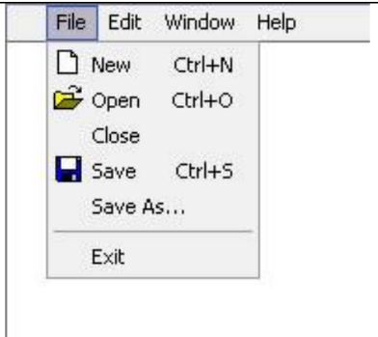

PARTE I. Creando la maqueta
En este punto vamos a construir la maqueta correspondiente a esta extensión siguiendo el patrón MVC.
A forest inicial
1. En su directorio descarguen el laboratorio 03 realizado por ustedes y seleccionen el ambiente para trabajar: BlueJ o Eclipse. ¿Cuál ambiente seleccionaron?
¿Por qué?
Seleccionamos Eclipse que ya sabemos como configurarlo y ademas ofrece mas funcionalidades que blueJ
2. Ejecuten el programa y capturen la pantalla.
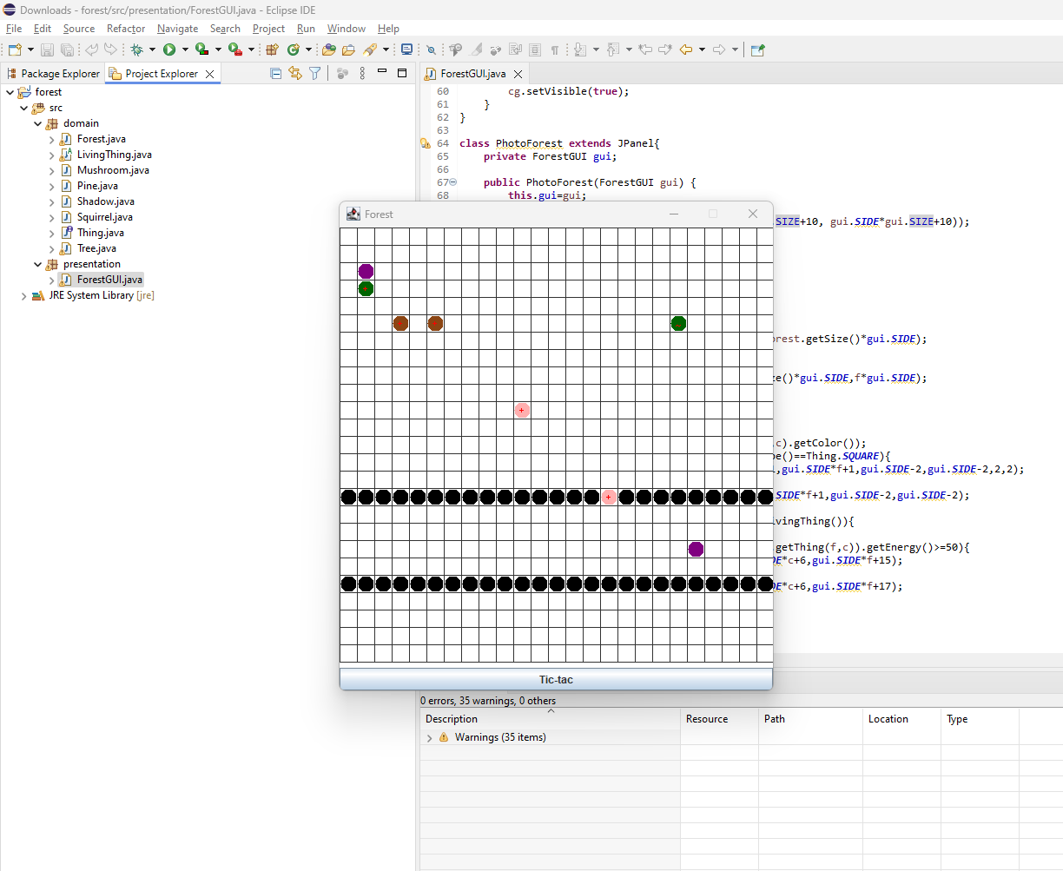
B Maqueta: MVC
1. MODELO: Preparen en la clase fachada del dominio los métodos correspondientes a las cuatro opciones básicas de entrada-salida (open, saveAs, import y exportAs). Estos métodos deben tener un parámetro File y simplemente deben propagar una Forest Exception con el mensaje de “Opción nombreOpción en construcción. Archivo nombreArchivo”. Para la opción Nuevo se usará el constructor de la clase Forest y la opción Salir no requiere del modelo.

En ForestException.java

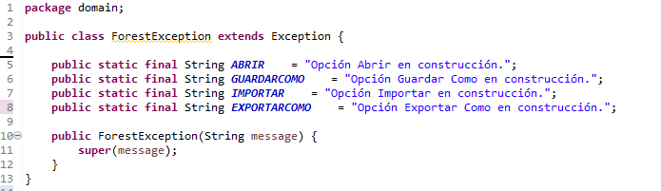
En Forest.java
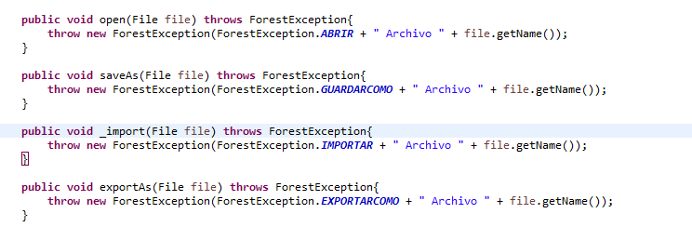

2. VISTA: Construyan el menú Archivo que ofrezca, además de las opciones básicas de entrada- salida, las opciones estándar de nuevo y salir (Nuevo, Abrir, Salvar como, Importar, Exportar como y Salir). No olviden incluir los separadores.
Para esto creen el método prepareElementsMenu. Capturen la pantalla del menú.
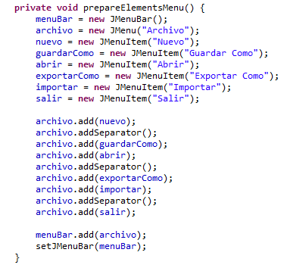
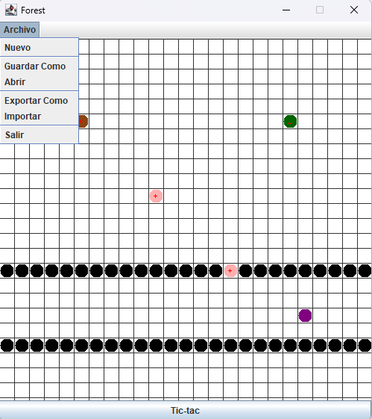

3. CONTROLADOR: Construyan los oyentes correspondientes a las seis opciones. Para esto creen el método prepareActionsMenu y los métodos base del controlador (optionOpen, optionSaveAs,optionImport, optionExportAs, optionNew, optionExit).
a) Salir: El método optionExit que hace que se termine la aplicación. No es necesario incluir confirmación.
b) Nuevo: El método optionNew que crea un nuevo forest. Capturen una pantalla significativa.
c) Entrada-salida: Los métodos usan un FileChooser y atienden la excepción. Estos métodos
llaman el método correspondiente del modelo que, por ahora, sólo lanzan una excepción.
Ejecuten las diferentes acciones del menú y para cada una de ellas capture una pantalla
significativa.
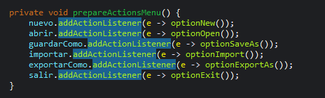
prepareActionsMenu conecta cada JMenuItem con su método mediante lambdas (e -> método())

Metodo exit
Aquí llamamos a System.exit(0) para cerrar la JVM directamente.
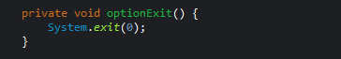
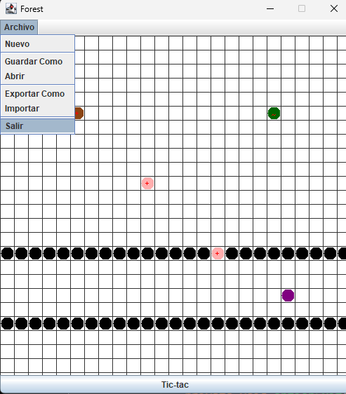
Al presionar cierrra la ventana tal como se espera

Metodo new
optionNew recrea el Forest desde cero y repinta la vista — el constructor de Forest ya llama a someThings() internamente.
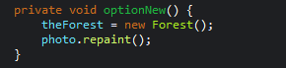
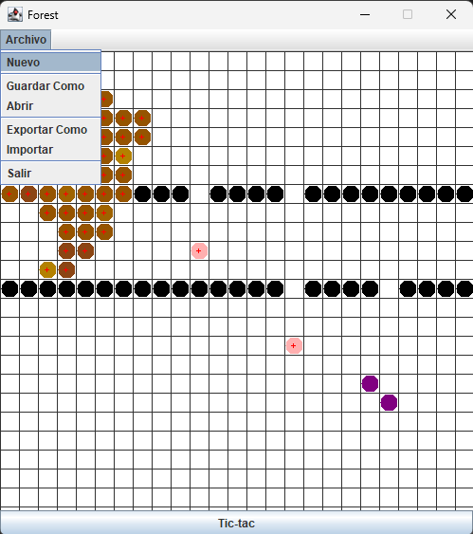
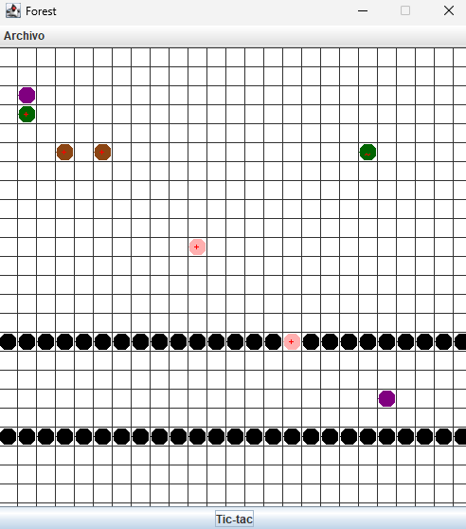
Al darle nuevo inicia una nueva simulación
Metodos entrada salida
optionOpen / optionSaveAs muestran un JFileChooser filtrado a .dat. Si el usuario confirma, llaman al modelo y capturan la ForestException mostrándola en un JOptionPane.
optionImport / optionExportAs hacen lo mismo pero filtran .txt
Por ahora como el modelo solo lanza la excepción de maqueta, al ejecutar cualquiera de esas cuatro opciones verás el diálogo de error con el mensaje

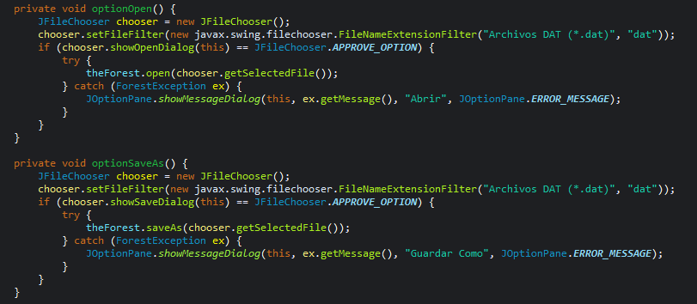
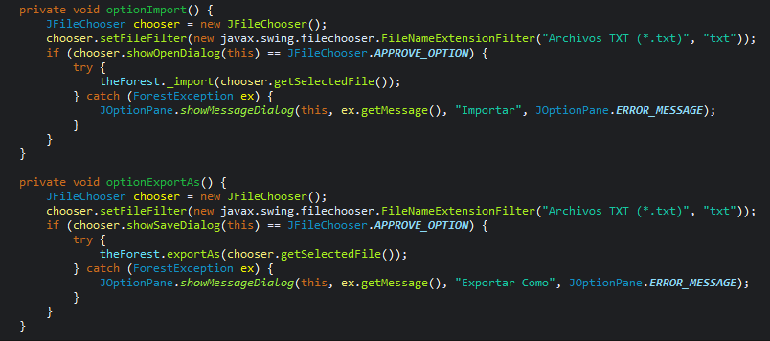

Capturas:
Metodo saveAs:
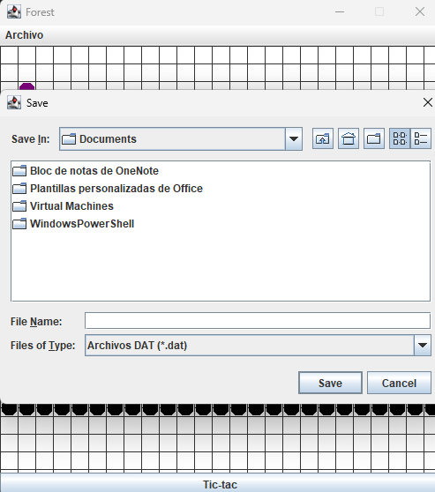
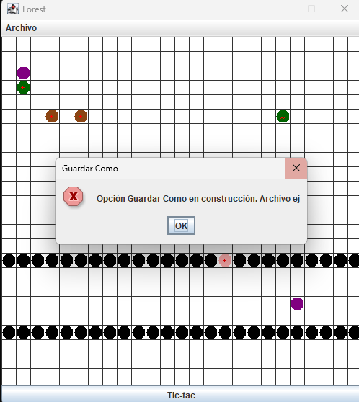
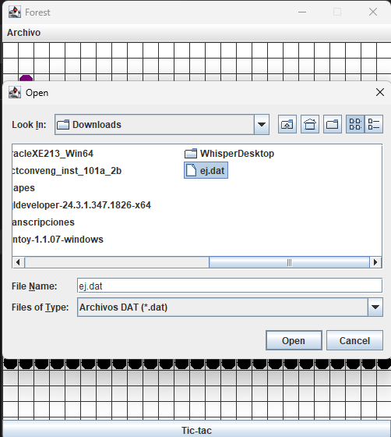
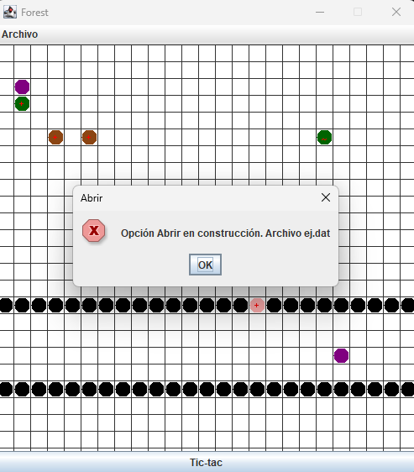
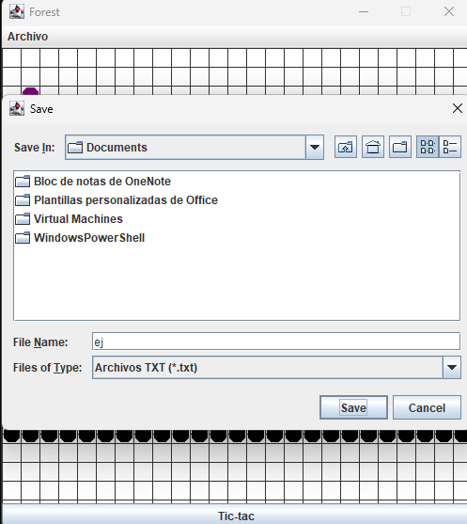
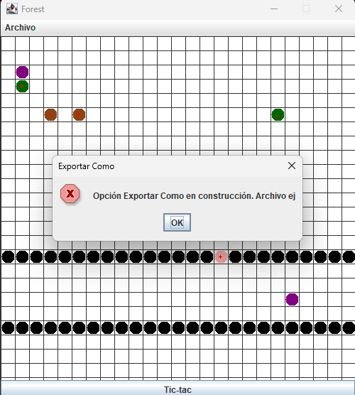
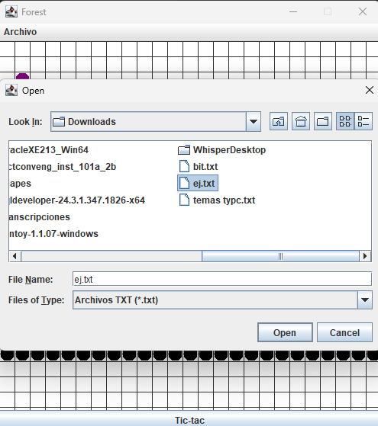
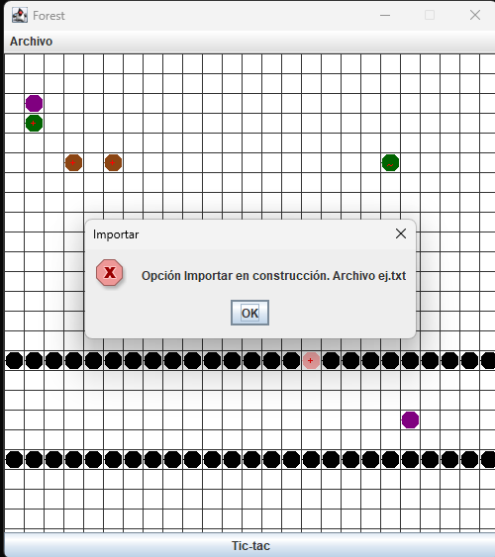

PARTE II. Implementando persistencia
A Guardar y Abrir
Las opciones guardar y abrir van a ofrecer servicios de persistencia del forest como objeto. Los nom-bres de los archivos deben tener como extensión .dat.

1. Copien las versiones actuales de open y saveAs y renómbrenlos como open00 y saveAs00
Java necesita que toda la jerarquía será serializable, se debe implementar serializable en todas las clases del dominio y los métodos reales escribirlos en Forest
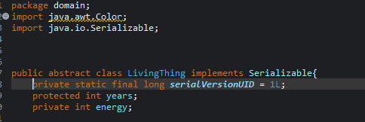
Haremos esto con las clases del dominio(aunque no es necesario con todas ya que muchas heredan de living thing)
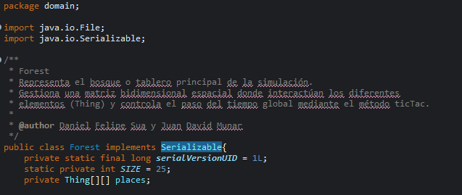

Ahora si renombramos los archivos:
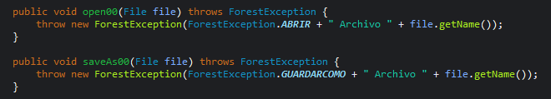
2. Construyan el método saveAs que ofrece el servicio de guardar en un archivo el estado actual de forest. Por ahora para las excepciones sólo consideren un mensaje de error general. No olviden diseño y pruebas de unidad.

Prueba de unidad:

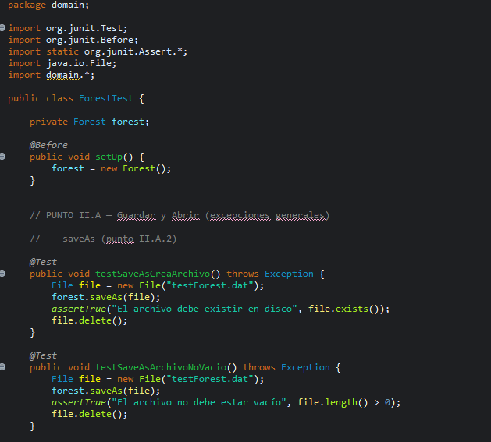
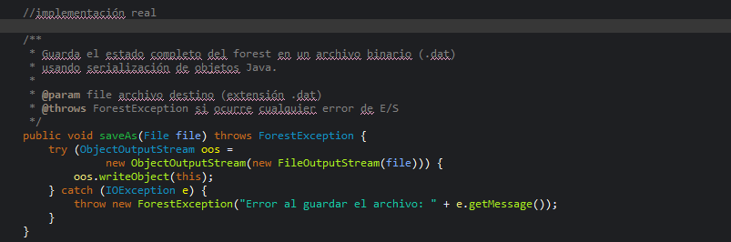
3. Validen este método guardando el estado obtenido después de dos clics como forestOne.dat. ¿El archivo se creó en el disco? ¿Cuánto espacio ocupa?
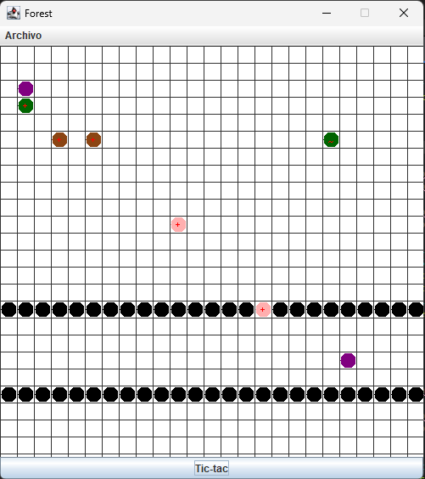
Despues de dos clics
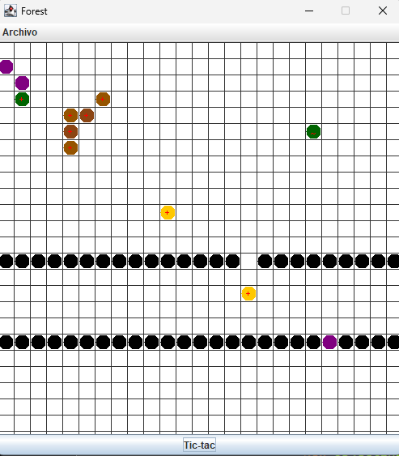
Presionamos guardar como
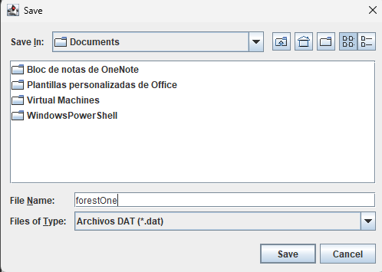
Le damos guardar y miramos después el estado del archivo

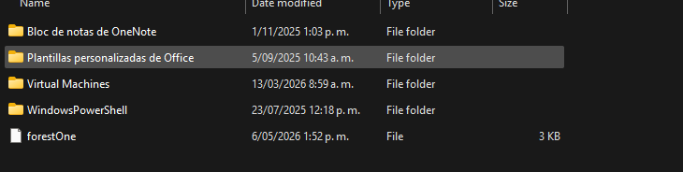
Como vemos el archivo se creo en disco y pesa 3KB
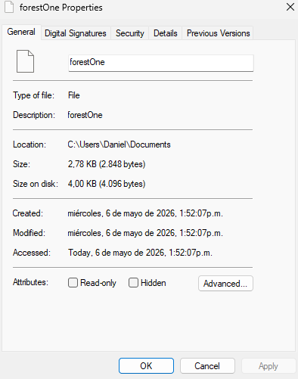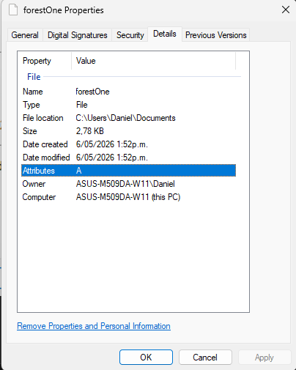
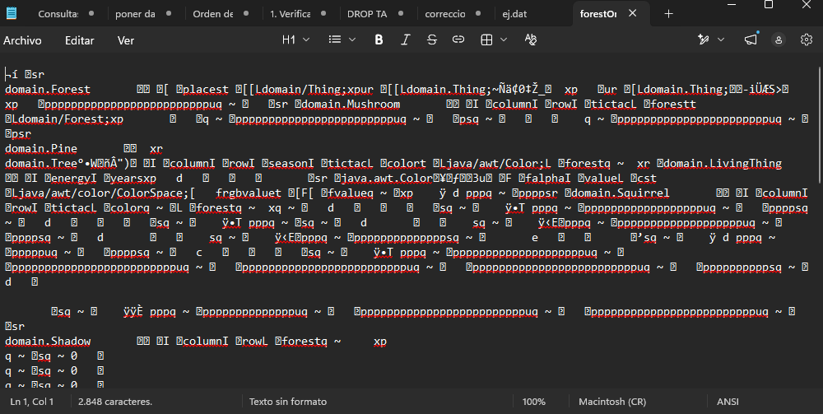

4. Construyan el método open que ofrece el servicio de leer de un archivo. Por ahora para las excepciones sólo consideren un mensaje de error general. No olviden diseño y pruebas de unidad.
Pruebas de unidad:
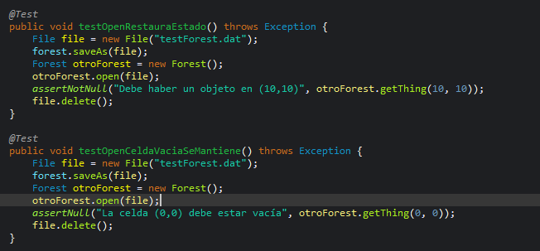

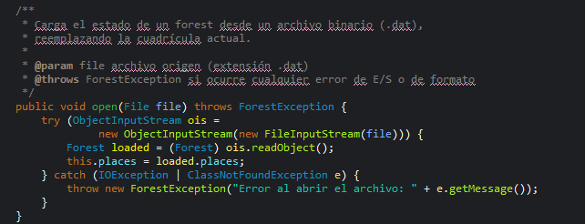
En la fachada se atiende la excepción con forestException
En la GUI es necesario actualizar optionOpen ya que después de cargar el archivo forest cambia, pero apunta al objeto antiguo
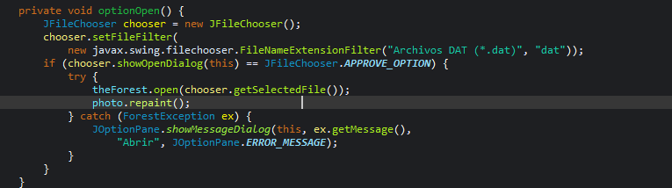

5. Realicen una prueba de aceptación para este método iniciando la aplicación, creando un nuevo estado y abriendo el archivo forestOne.dat. Capturen imágenes significativas de estos resultados.
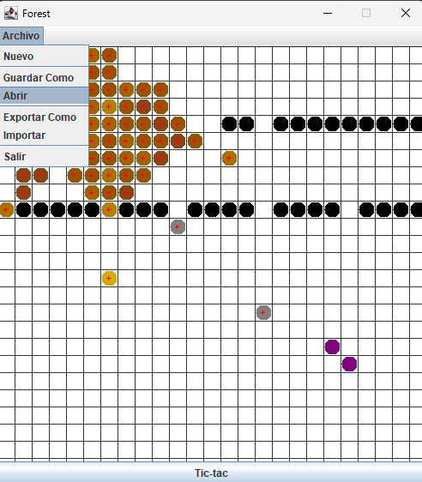
Le damos abrir y abrimos el archivo
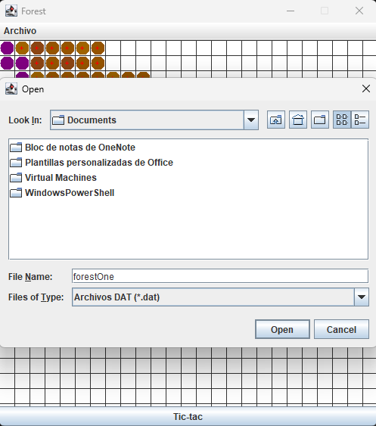

Como vemos se abre perfectamente
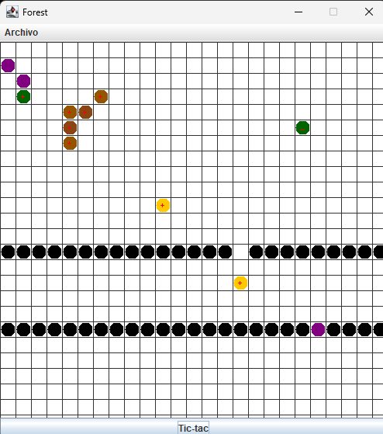
B Exportar e Importar
Estas operaciones nos van a permitir importar información de forest desde un archivo de texto y exportarlo. Los nombres de los archivos de texto deben tener como extensión .txt. Los archivos texto tienen una línea de texto por cada ítem. En cada línea asociada un elemento se especifica el tipo y la posición.
Tree 10, 20
Squirrel 15, 15

1. Copien las versiones actuales de import y exportAs y renómbrenlos como import00 y exportAs00.
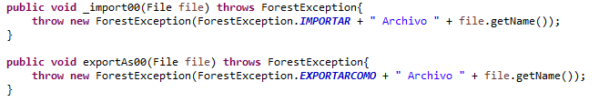
2. Construyan el método exportAs que ofrece el servicio de exportar a un archivo texto el estado actual, con el formato definido. Por ahora para las excepciones sólo consideren un mensaje de error general. No olviden diseño y pruebas de unidad.
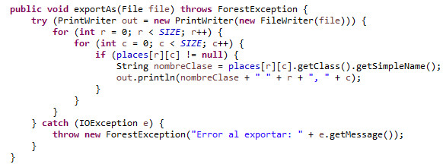
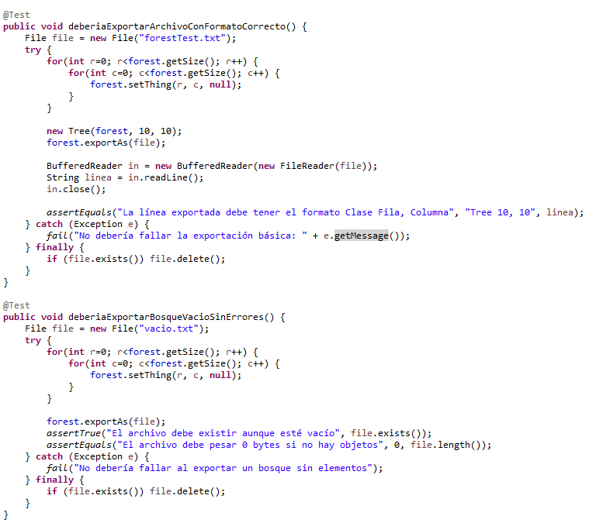
3. Realicen una prueba de aceptación de este método: iniciando la aplicación y exportando como forestOne.txt. Editen el archivo y analicen los resultados. ¿Qué pasó?
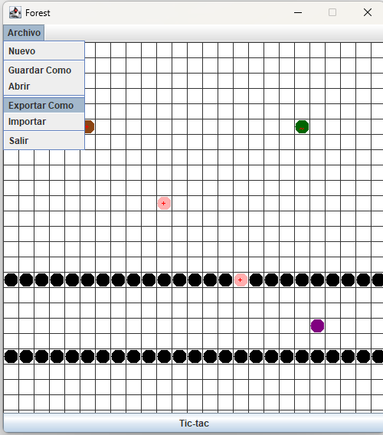
Si abrimos el txt creado

Vemos que si esta correcto, vamos a modificar, por ejemplo Mushroom 2,1 por Mushroom 10,5. Pine 3,1 por Squirrel 3,1
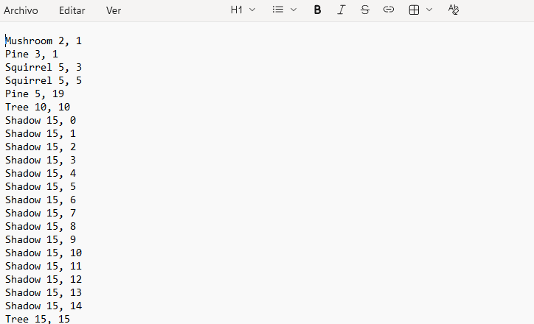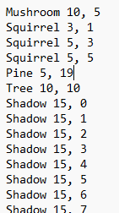
En este punto no veremos que cambie nada ya que para ver eso necesitamos el import, ya que el abrir creado anteriormente acepta solo archivos .dat y necesitamos que sea .txt y el que lo soporta es el de importar.
4. Construyan el método import que ofrece el servicio de importar de un archivo texto con el formato definido. Por ahora sólo considere un mensaje de error general. No olviden diseño y pruebas de unidad. (Consulten en la clase String los métodos trim y split)
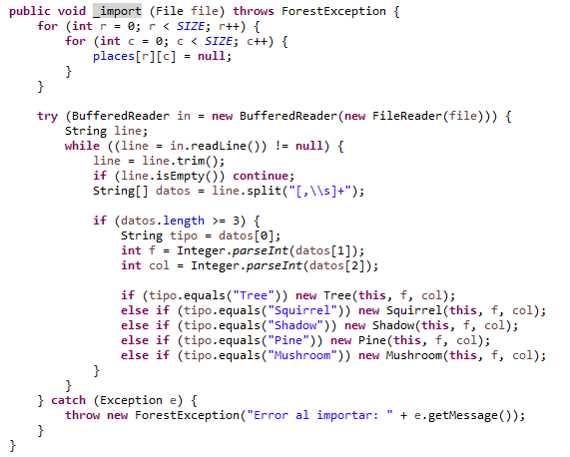

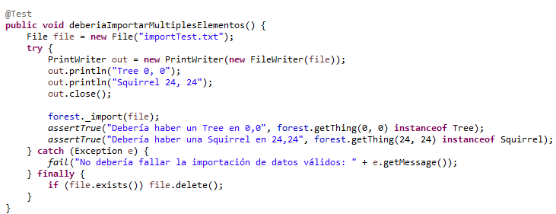
5. Realicen una prueba de aceptación de este par de métodos: iniciando la aplicación exportando a forestOther.txt. saliendo, entrando, creando una nueva e importando el archivo forestOther.txt.
Lo que se va a exportar:
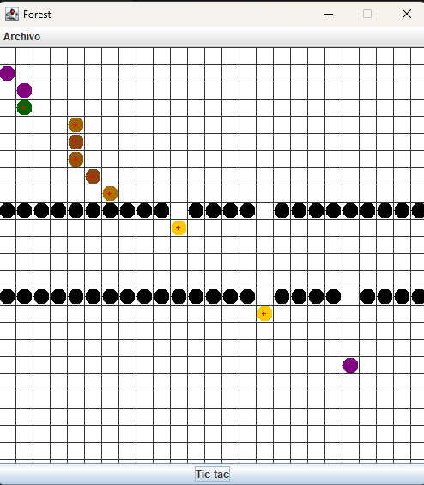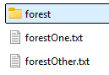
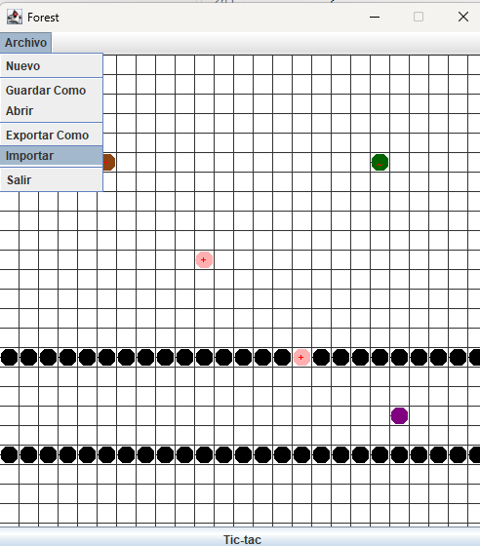
¿Qué resultado obtuvieron? Capturen la pantalla final.
Vemos que la opcion si funciona bien.
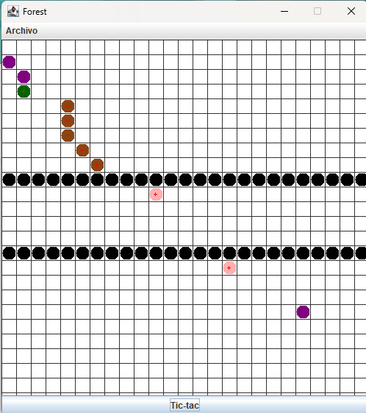
6. Realicen otra prueba de aceptación de este método escribiendo un archivo de texto correcto en forestOne.txt e importe este archivo. ¿Qué resultado obtuvieron? Capturen la pantalla.
A forestOne.txt lo modificamos ahora asi:
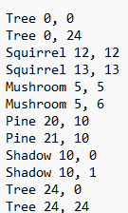
Al importar quedo asi:
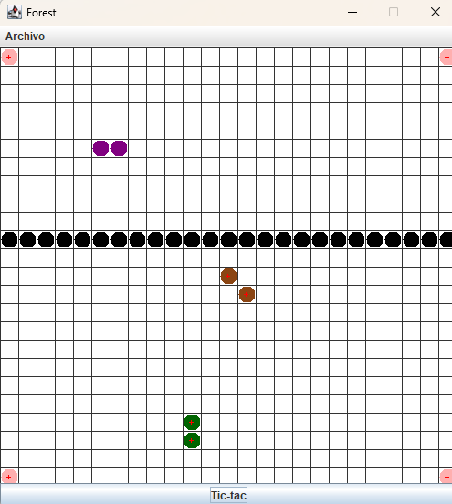

C Comportamiento
1. Ejecuten la aplicación, den tres clics, guarden a un archivo cualquiera y ábranlo. Describan el comportamiento
Despues de 3 clics y abrir:
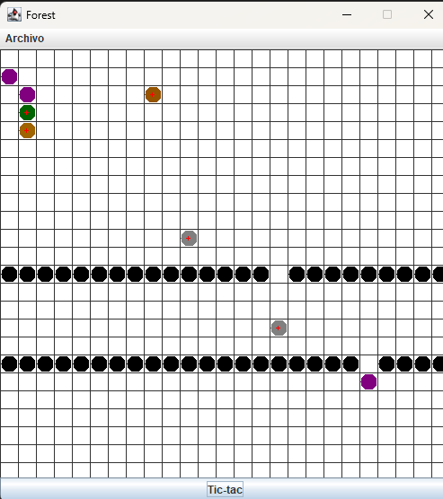
Vemos que al abrirlo funciona correctamente, los cambios de los clics se guardan.

2. Ejecuten la aplicación, tres clics, exporten a un archivo cualquiera e importen. Describan el comportamiento
Despues de 3 clic e importar:
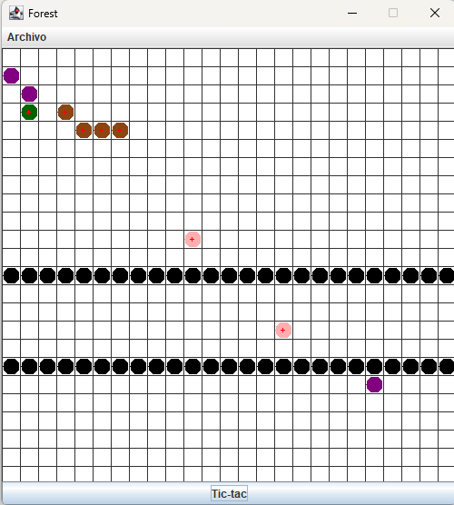}}
Tambien funciona correctamente esta opcion pero vemos que aca los árboles que deberian estar grises como en el punto anterior se hicieron rosas como si estuvieran nuevos.

3. ¿Qué diferencias ven en el comportamiento 1? y 2.? Expliquen los resultados.
En el comportamiento 1 vemos que con ayuda del archivo .dat se guardan tanto las posiciones como el estado interno completo de los objetos, permitiendo que la simulación continúe exactamente dónde quedó. En el comportamiento 2 con el .txt, lo que ocurre es que se carga un nuevo bosque desde cero donde solo se posicionan los elementos según las coordenadas del texto, entonces el Guardar-Abrir recupera los objetos directamente de la memoria con su historial, mientras que el Importar-Exportar genera un tablero nuevo con instancias recién creada.

PARTE III. Fortaleciendo la persistencia
A Guardar y abrir
1. Copien las versiones actuales de open y saveAs y renómbrenlos como open01 y saveAs01
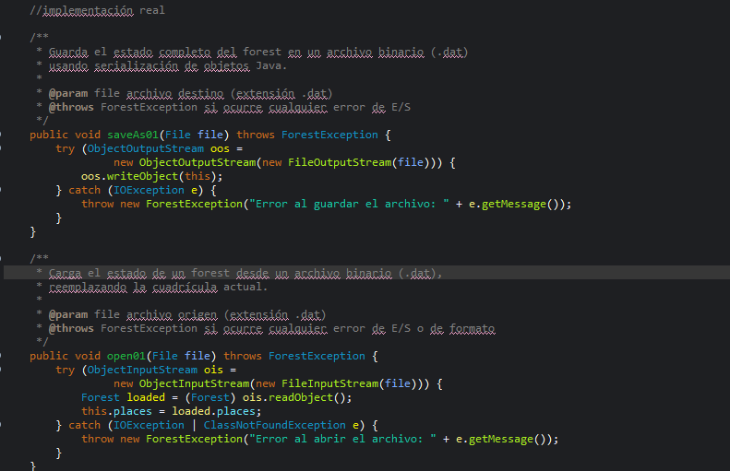
2. Perfeccionen el manejo de excepciones de los métodos open y saveAs detallando los errores. No olviden pruebas de unidad.
Pruebas de unidad:
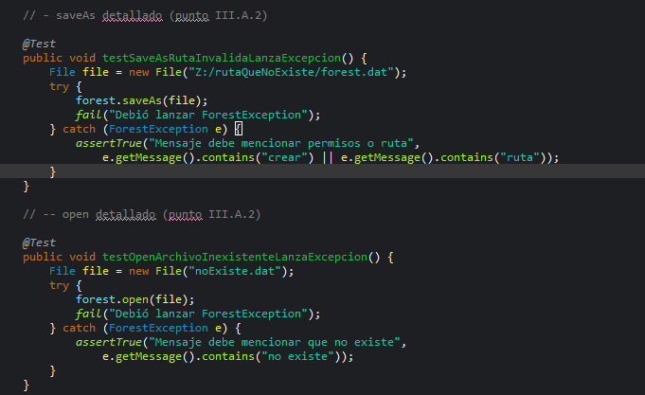

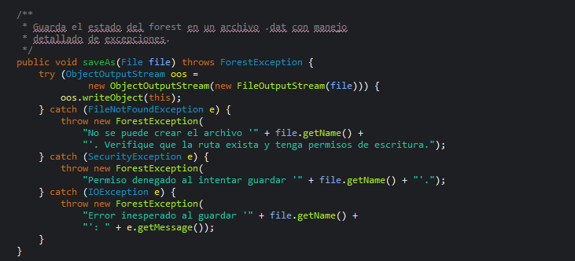
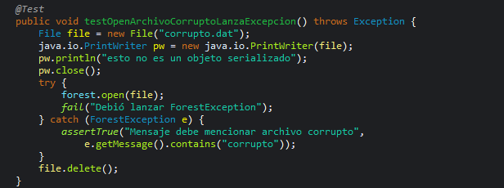
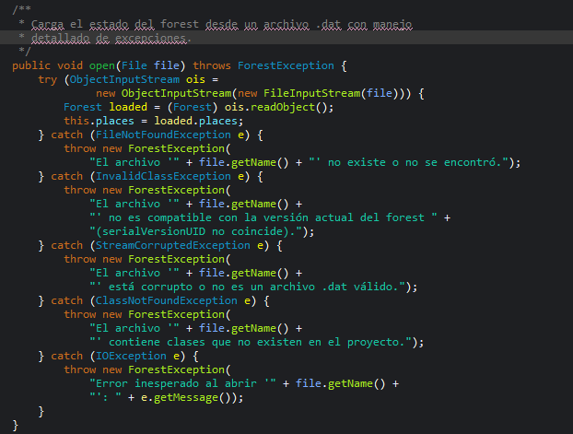
3. Realicen una prueba de aceptación para validar uno de los nuevos mensajes diseñados, ejecútenla y capturen la pantalla final.
Para la prueba de aceptación vamos a abrir un archivo corrupto
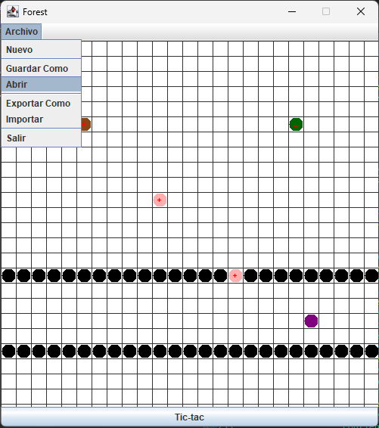
Seleccionamos un archivo con contenido incorrecto:
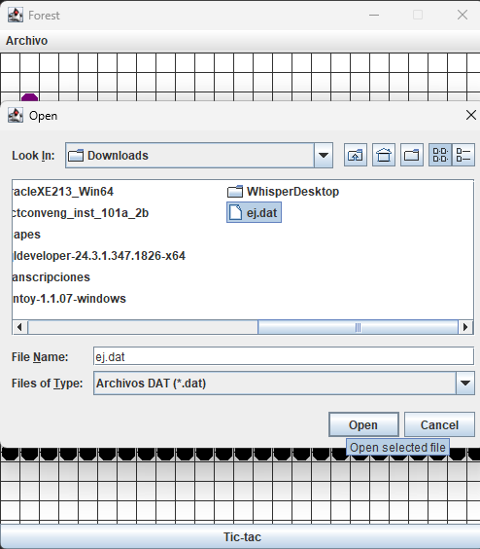
Y ahora nos aparece un mensaje personalizado para ese caso:
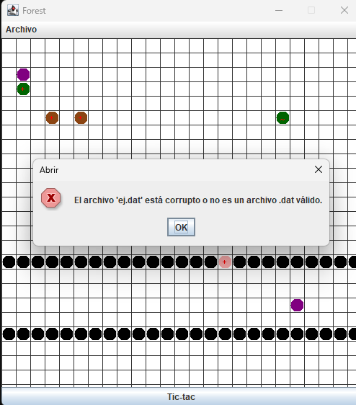
B Exportar e Importar
1. Copien las versiones actuales de import y exportAs y renómbrenlos como import01 y exportAs01
2. Perfeccionen el manejo de excepciones de los métodos import y exportAs detallando los errores. No olviden pruebas de unidad.
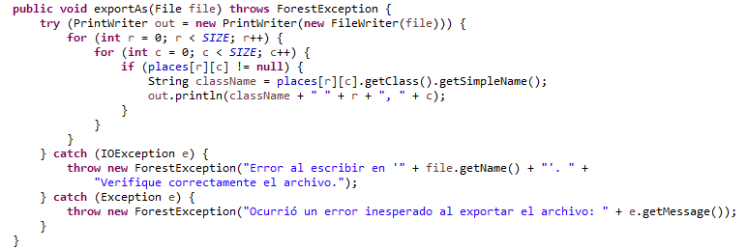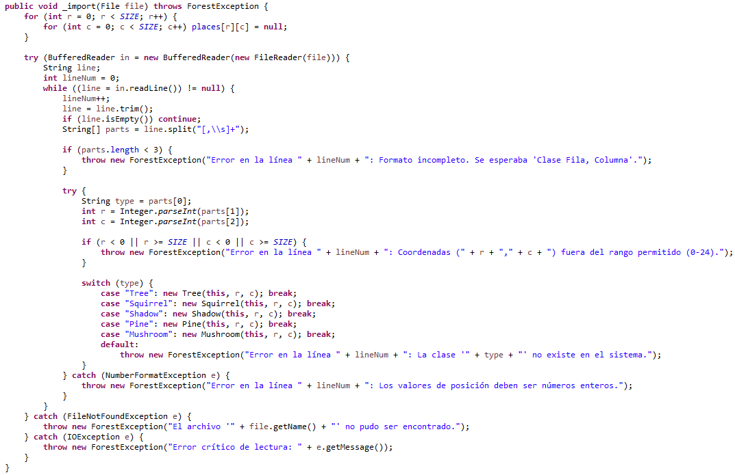PRUEBAS:
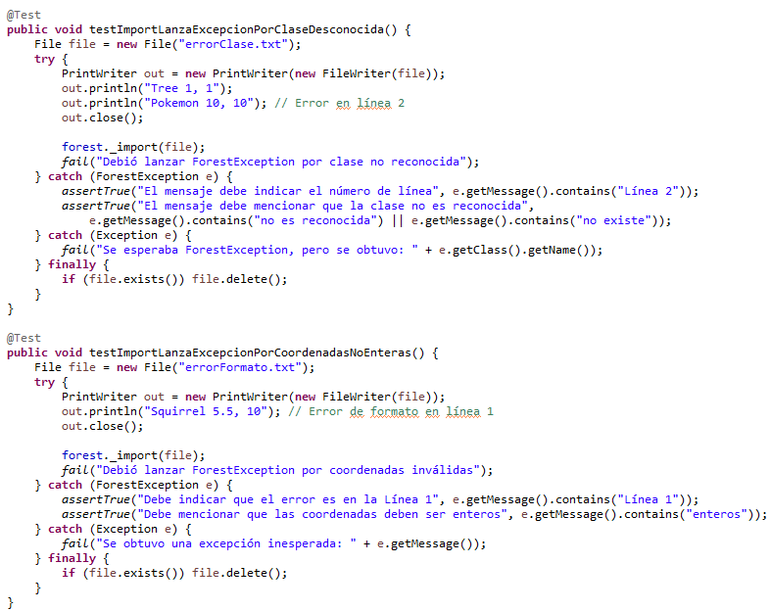

3. Realicen una prueba de aceptación para validar uno de los nuevos mensajes diseñados, ejecútenla y capturen la pantalla final.
Exportamos el mismo archivo forestOne pero le hacemos unos cambios al final:
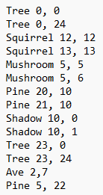
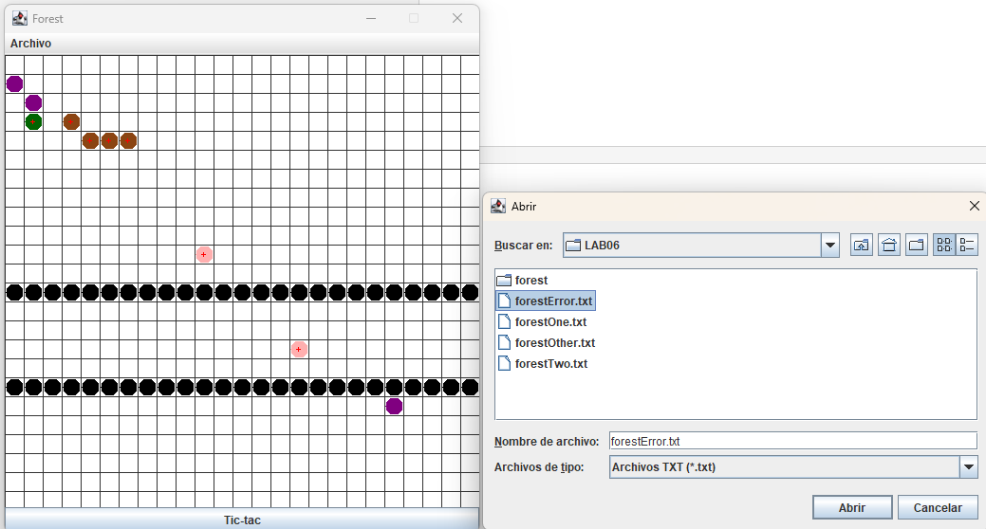
Ahora Importamos:
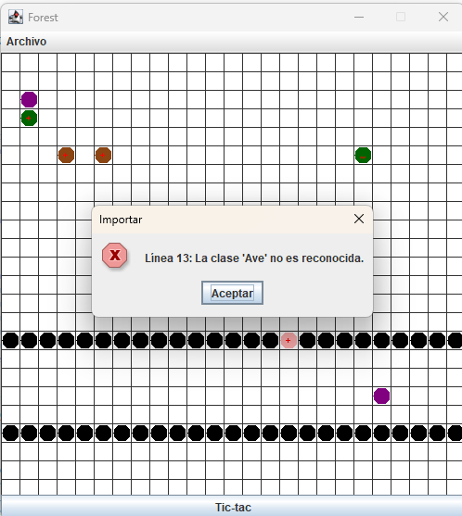
Como vemos si lanzo un mensaje más intuitivo y sencillo para corregir.

PARTE IV. BONO. Perfeccionando importar
A Minicompilador
1. Copien las versiones actuales de import y exportAs y renómbrenlos como import02 y exportAs02
2. Perfeccionen el método import para que, además de los errores generales, en las excepciones indique el detalle de los errores encontrados en el archivo (como un compilador) : número de línea donde se encontró el error, palabra que tiene el error y causa de error.
3. Escriban otro archivo con mínimo tres errores diferentes, llámenlo forestErr.txt, para ir arreglándolo con ayuda de su “importador”. Presenten las pantallas que contengan los errores.

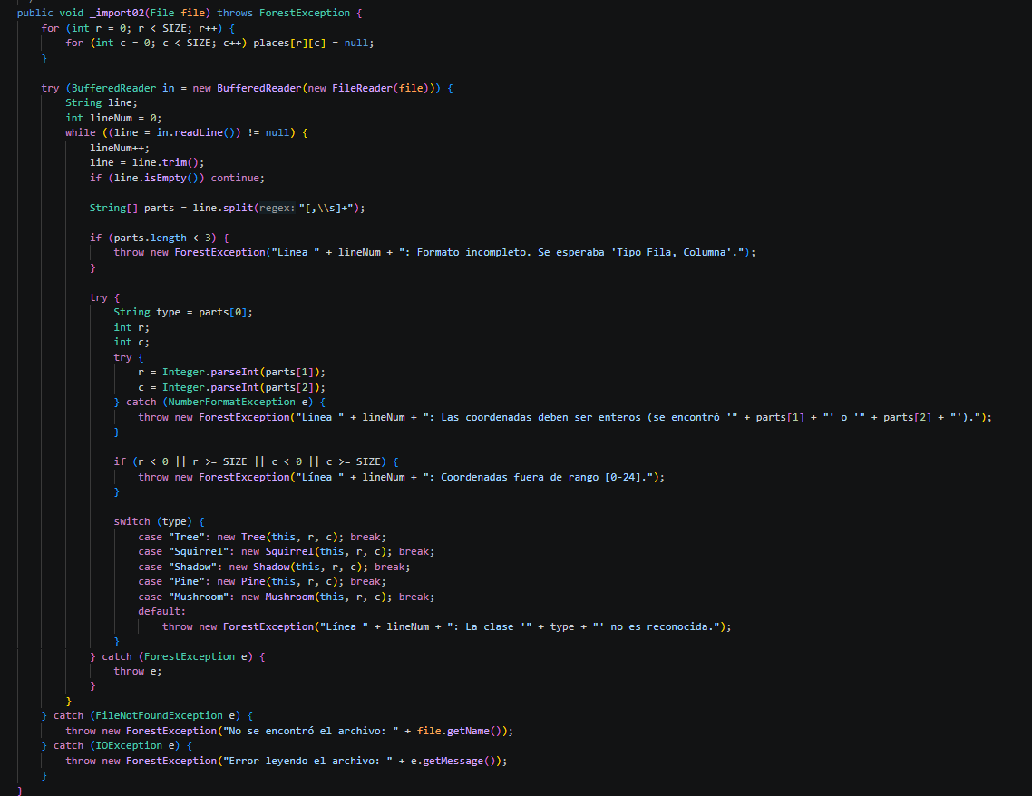
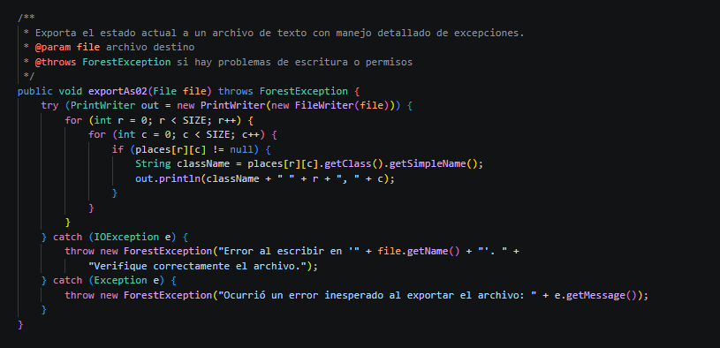
ForestErr:

Importamos el archivo forestErr.txt
Nos da el siguiente error:
Si arreglamos :
Si arreglamos:

Si arreglamos el ultimo error:
Ahora si esta todo correcto:

B Minicompilador flexible
1. Copien las versiones actuales de import y exportAs y renómbrenlos como import03 y exportAs03
2. Perfeccionen los métodos import y exportAs para que pueda servir para cualquier tipo de elementos creados en el futuro. No olviden pruebas de unidad.
(Investiguen cómo crear un objeto de una clase dado su nombre)
Para crear un objeto a partir de un nombre de clase en Java, se utiliza el API de Reflection. El proceso consiste en cargar la clase dinámicamente mediante el método Class.forName("nombreCompletoDeLaClase"), el cual devuelve un objeto tipo Class que representa la estructura de la clase en tiempo de ejecución. Una vez obtenida la clase, se accede a sus constructores mediante el método getConstructor, especificando los tipos de parámetros que recibe. Finalmente, se invoca el método newInstance(argumentos) sobre el constructor seleccionado para instanciar el objeto. Esta técnica es fundamental para desarrollar sistemas extensibles, ya que permite al programa crear elementos de clases que no estaban definidas explícitamente en el código original, siempre que el archivo .class esté presente en el paquete correspondiente.
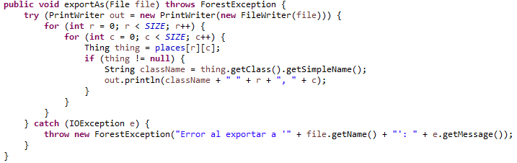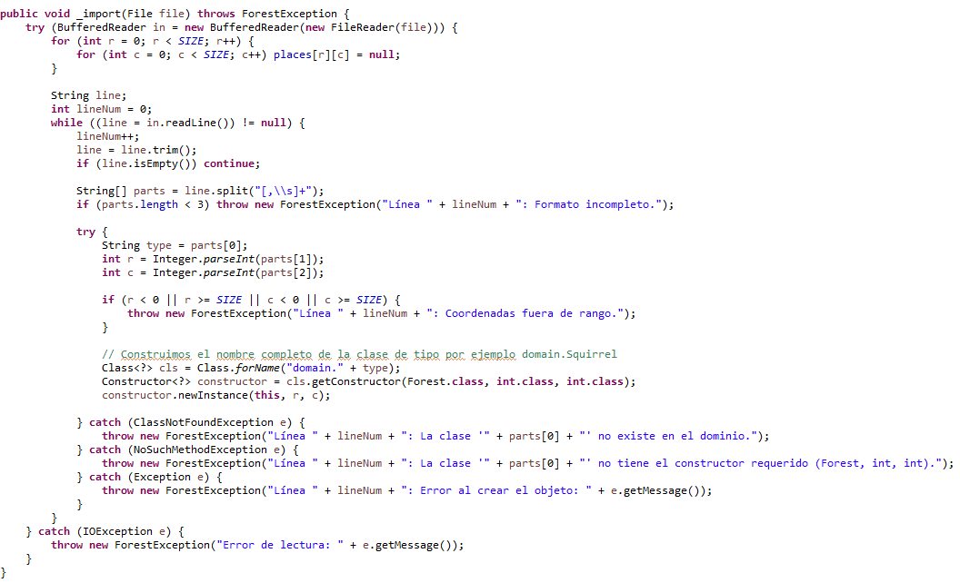PRUEBAS:
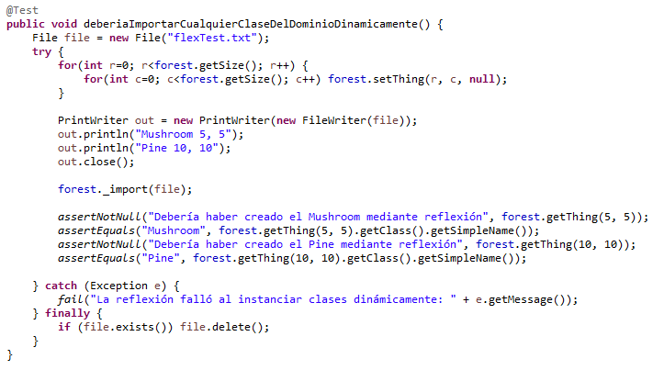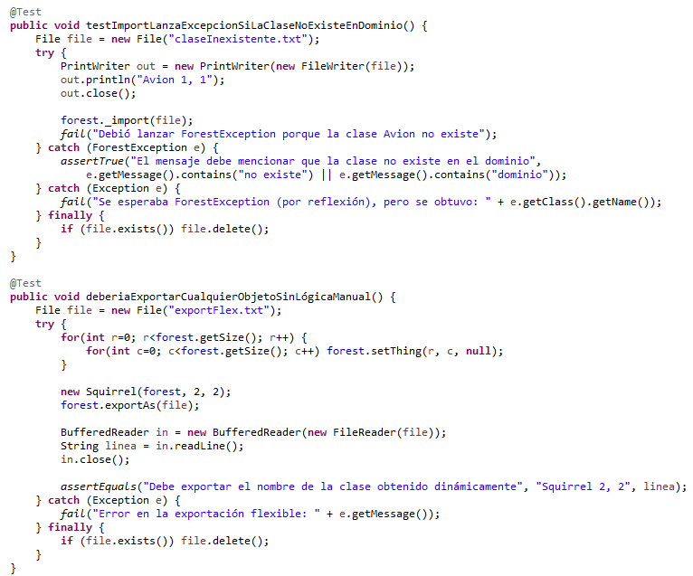
3. Escriban otro archivo de pruebas, llámelo .txt, para probar la flexibilidad. Presente una pantalla que contenga un error significativo.
Creamos el .txt y su contenido es que tiene un Fantasma en la posicion 10, 10
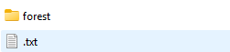
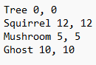

Como vemos si detecta el error. Lo importante acá es que este nuevo metodo import lo que hace es que sea más extensible y no haya que modificar, ya que los imports de antes usaban switch para saber si algo existía o no. Con este tipo de import busca directamente en el proyecto si hay una clase o no, esto es muy bueno porque en el futuro si creamos 50 nuevos tipos no hay que agregar los 50 switch sino busca solo en busca de su existencia.
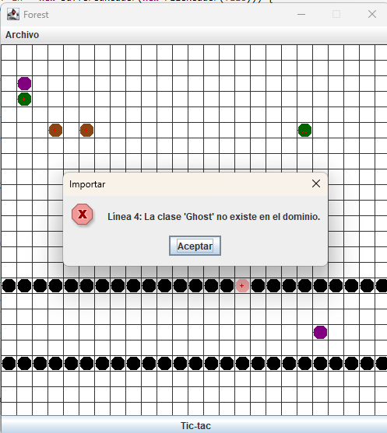

PARTE DE DISEÑO:
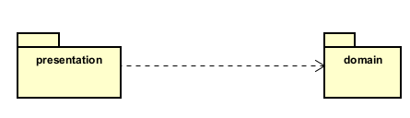

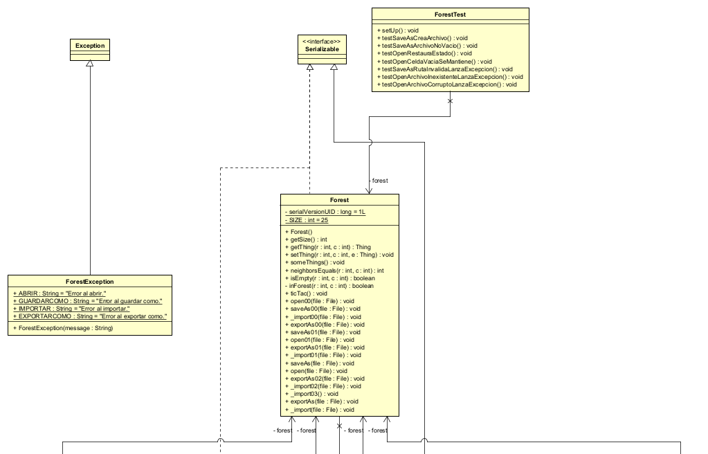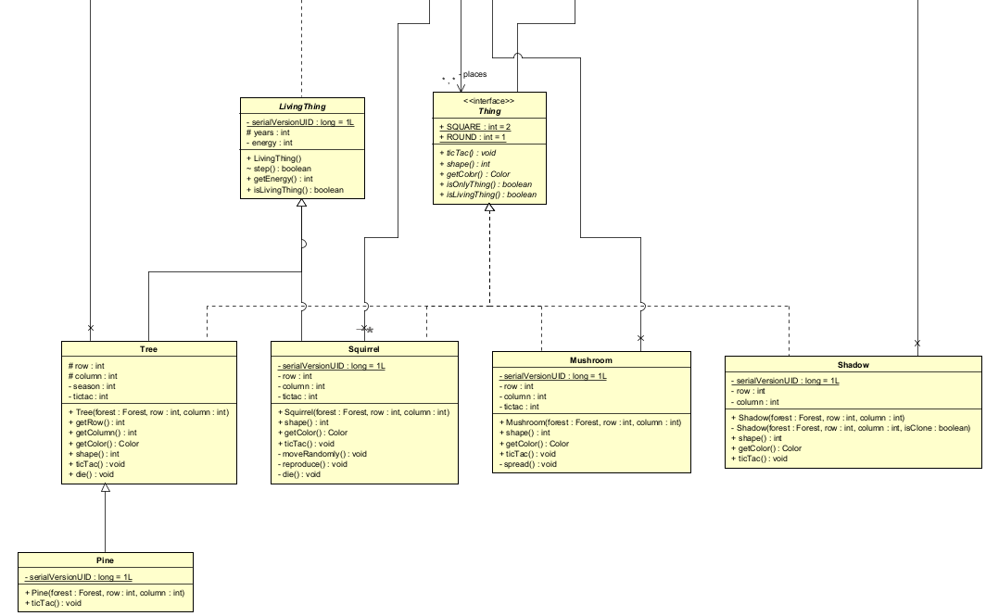

Metodo Import:
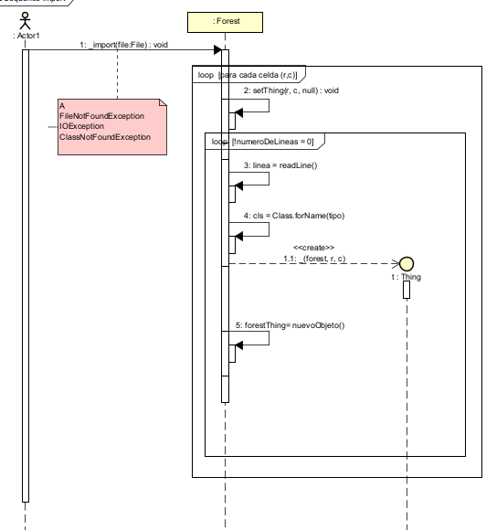

Metodo ExportAs:
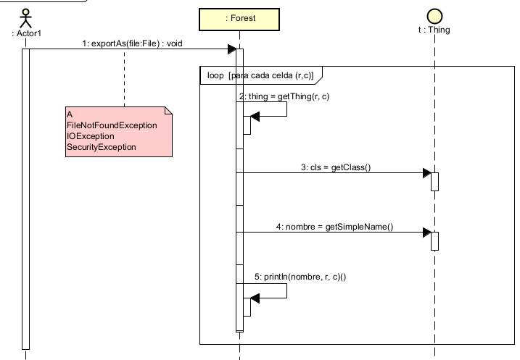Metodo Open:
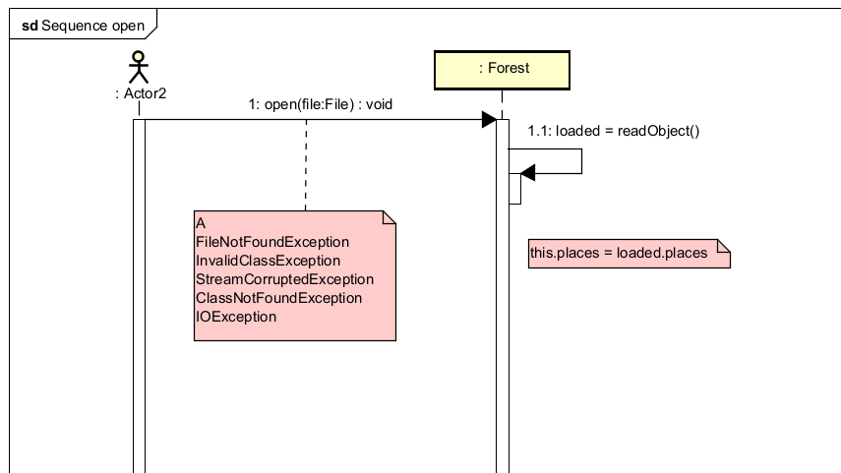

Metodo SaveAs:
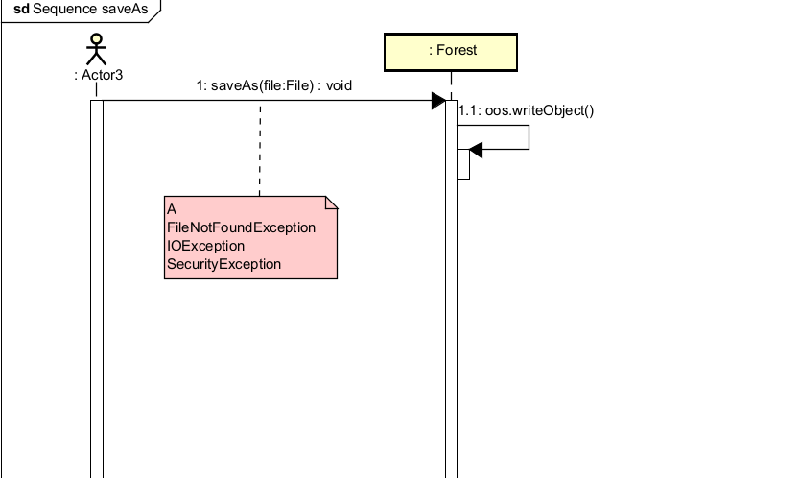

RETROSPECTIVA
1. ¿Cuál fue el tiempo total invertido en el laboratorio por cada uno de ustedes? (Horas)
Invertimos 16 horas cada uno.
2. ¿Cuál es el estado actual del laboratorio? ¿Por qué?
El estado actual es que esta terminado, tambien hicimos el bono, completamos los requerimentos en cada parte. No obstante la implementación quedo distributida en los métodos import y exportAs, en vez de llamarse import03 y exportAs03 para mantener compatibilidades y evitar romper llamadas existentes durante la integración final del laboratorio. Aun así, el comportamiento solicitado por el bono sí quedó implementado funcionalmente.
3. Considerando las prácticas XP del laboratorio, ¿cuál fue la más útil? ¿por qué?
La más útil fue la de Use collective ownership ya que nos enseñó a ser mas específicos, hacer mejor código y comentarios entre nosotros para que cualquiera de los 2 entendiera cualquier parte, no que uno solo supiera lo que hizo y el otro quedara perdido. Tambien ha sido util ya que nos “obliga” a tener actualizado el repositorio, algo que muchas veces se nos olvida.
4. ¿Cuál consideran fue el mayor logro? ¿Por qué?
El mayor logro fue entender bien lo que es la persistencia y adaptarla a un proyecto que ya teniamos, aprendimos lo que es serializar y los beneficios tanto Guardar como de Exportar, aprendimos los tipos .dat y los conocidos .txt que son verdaderamente utiles para guardar info de diferente manera. Ademas que aprendimos mas para aplicar al proyecto final.
5. ¿Cuál consideran que fue el mayor problema técnico? ¿Qué hicieron para resolverlo?
El mayor problema fue hacer las versiones mas avanzadas de persistencia y el mini compilador, ya que nunca habiamos hecho algo parecido, pero al final pudimos hacerlo con ayuda de la API reflection.
6. ¿Qué hicieron bien como equipo? ¿Qué se comprometen a hacer para mejorar los resultados?
Como equipo siempre nos comunicamos de la mejor manera, hacemos reuniones y si no podemos estamos siempre en contacto, también tenemos un orden establecido para que cada uno se encargue satisfactoriamente de cada cosa.
7. ¿Qué referencias usaron? ¿Cuál fue la más útil? Incluyan citas con estándares adecuados.
- https://codegym.cc/es/groups/posts/es.750.clase-de-archivo-javaio
- https://keepcoding.io/blog/que-es-filereader-en-java-y-como-se-usa/
- https://www.arquitecturajava.com/el-concepto-java-reflection/

